DELO NA DOMU - 6.r. – ŠPO

Učna ura št.: 68
Tematski sklop: Mala košarka

Metodična enota: Pravila igre, dvokorak in met na koš

Cilj: Obvladati osnovna pravila igre, vodenja, korakov, prekrškov, dvokoraka in meta na koš (teorija)
Stopnja učnega procesa: Nova snov
……………………………………………………………

Na koš lahko mečemo na več načinov, ki smo jih že obdelali pri prejšnjih urah. Danes bomo teoretično obdelali dvokorak in met na koš oziroma met iz gibanja z enonožnim odrivom. Mečemo lahko na tri načine:
z eno roko iznad glave, s polaganjem in s polhorogom.
Dvokorak uporabljamo pri protinapadu in prodoru pod koš, kadar prehitimo obrambo. Dvokorak se izvaja iz gibanja z enonožnim odrivom. Takrat zadnjič odbijemo žogo od tal in jo primemo z obema rokama. Naredimo še dva koraka, s katerima se čimbolj približamo košu, se odrinemo z odrivno nogo in mečemo na koš na tri načine.
Met z eno roko iznad glave je enak skok metu, le da ga izvajamo z enonožnim odrivom. Uporabljamo ga, kadar se nahajamo v bližini koša. Mečemo lahko neposredno ali pa z odbojem od table.
Met s polaganjem uporabljamo, ko mečemo na koš izpod koša. Kadar mečemo na koš z desno roko, prenesemo (v trenutku odriva z levo nogo) žogo na prste in dlan desne roke (prsti morajo biti usmerjeni proti košu) in jo pričnemo iztegovati proti košu. Izmet izvedemo z iztegovanjem roke v komolcu in gibom iz zapestja. Leva roka sledi gibanje le začetni del poti. Na koš lahko mečemo neposredno, tako da žogo položimo v koš ali pa z odbojem od table.
Met s polhorogom koristimo, kadar mečemo izpod koša s strani. Izvajamo ga tako, da prenesemo žogo nad glavo ob ramenu. Mečemo lahko z odbojem od table ali pa neposredno.

MET Z ENO ROKO IZNAD GLAVE MET S POLAGANJEM

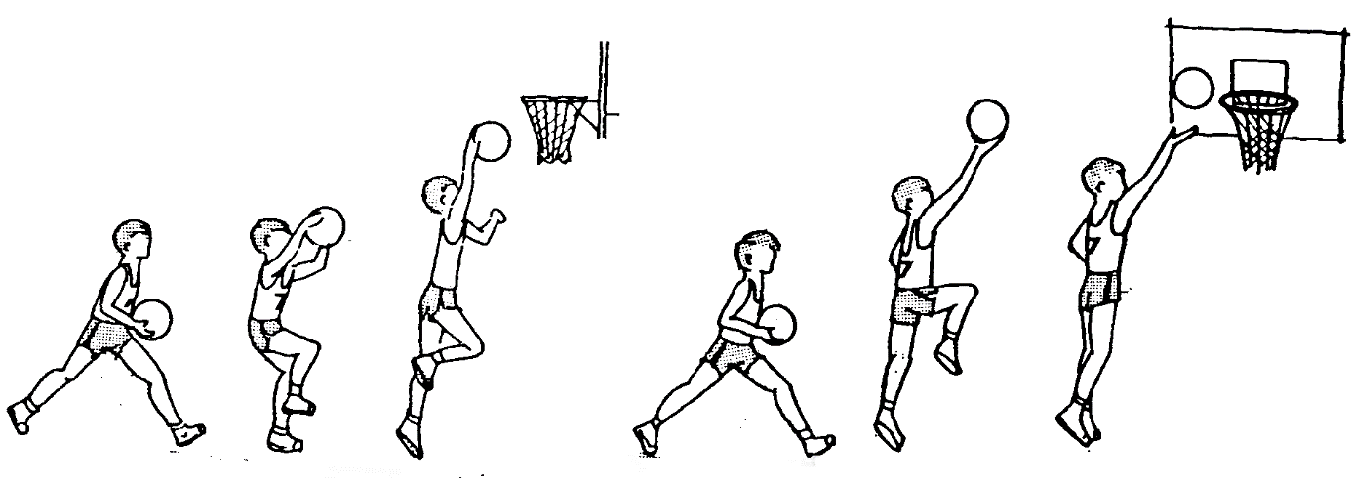

MET S POLHOROGOM

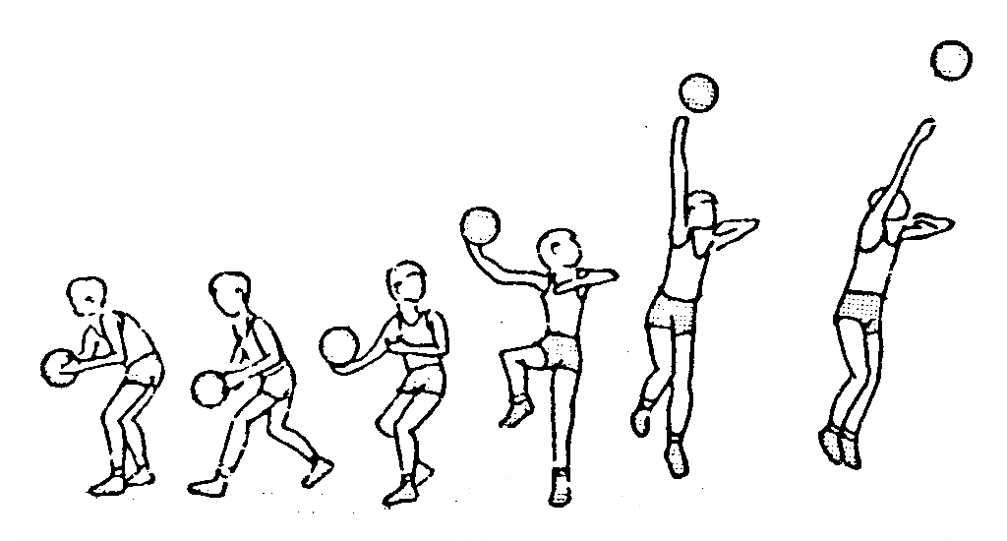

Še nekaj pravil, danes:

- prekrški;
- osebne napake;
- tehnične napake.

PRAVILO 1 – PREKRŠKI
Prekršek je kršitev pravil. Moštvo, ki je naredilo prekršek, izgubi žogo. Žoga se prisodi nasprotniku, ki jo vrne v igro z mesta, ki je najbližje mestu prekrška. Poznamo naslednje prekrške:
igralec zunaj igrišča – žoga zunaj igrišča;
vodenje žoge;
korakanje z žogo;
tesno pokriti igralec;
vrnitev žoge preko sredine.

PRAVILO 2 – OSEBNE NAPAKE
Košarka je samo teoretično igra brez dotikov. Napaka je kršitev pravil, ki je posledica telesnega dotika z nasprotnikom in/ali nešportnega vedenja. Napaka se prisodi kršilcu, ki se kaznuje v skladu s pravili. Osebna napaka je napaka igralca, ki je posledica dotika z nasprotnikom, ne glede na to ali je žoga živa, v igri ali mrtva. Igralec ne sme blokirati, držati, porivati, se prebijati, spotikati ali ovirati nasprotnika s stegovanjem rok ali podstavljanjem ramena, kolka, kolena ali noge. Igralec ne sme zviti telesa v nepravilen položaj, niti grobo igrati. Obojestranska napaka je, če dva igralca nasprotnih ekip približno ob enakem času (hkrati) naredita napako drug nad drugim. Osebna napaka se vpiše obema igralcema, igra pa se nadaljuje s sodniškim metom v najbližjem krogu, če takrat, ko se je zgodila obojestranska napaka, nobeno moštvo ni imelo žoge. Če pa je takrat eno moštvo imelo žogo, bodo igralci tega moštva vrnili žogo v igro z mesta, ki je najbližje mestu, kjer so bila pravila kršena.
Nešportna napaka je osebna napaka na igralcu, ki po sodnikovi oceni ni pravilen poskus neposredne igre na žogo. Sodnik lahko sodi samo o dejanju. Nešportna napaka se vpiše kršilcu, nasprotnemu moštvu se prisodi prosti met ali več prostih metov in še posest žoge. Nešportna napaka je:
če je igralec pri poskusu igre na žogo povzročil prehud dotik (grobo napako) in
držanje, udarjanje ali porivanje igralca, ki je stran od žoge.
Izključujoča napaka je vsaka groba nešportna kršitev (osebna, nešportna, tehnična napaka igralca, trenerja ali spremljevalca moštva), ki terja izključitev. Trener bo izključen tudi, če sta mu zaradi njegovega nešportnega vedenja prisojeni dve tehnični napaki ali če so mu zaradi nešportnega vedenja pomočnika trenerja, namestnikov ali spremljevalcev moštva, ki so na klopi moštva, prisojene tri tehnične napake. Izključujoča kazen se vpiše kršilcu, ki bo odšel in do konca tekme ostal v garderobi svojega moštva alipa bo zapustil stavbo. Nasprotnemu moštvu se prisodi en ali več prostih metov in še posest žoge.
PRAVILO 3 – TEHNIČNE NAPAKE
Pravilno vodenje igre zahteva popolno in pošteno sodelovanje vseh članov obeh moštev s sodnikoma in njunimi pomočniki. Obe moštvi imata pravico storiti vse za zmago, vendar v mejah športnega duha in poštenega boja. Namerna ali ponovljena kršitev takšnega sodelovanja ali duha teh pravil, se obravnava in kaznuje, kot tehnična napaka. Poznamo naslednje tehnične napake:
Tehnična napaka igralca.
Nešportna tehnična napaka igralca.
Tehnična napaka trenerja.
Tehnična napaka namestnika ali spremljevalca ekipe.

POZORNO PREBERI IN UPOŠTEVAJ !

Nekaj navodil za dobro telesno in duševno počutje, ter praktičen del vadbe sem vam poslal že v naši prvi (predvčerajšnji) uri.
Ne zdi se mi smiselno, da vam jih vedno znova pošiljam.
V kolikor vas zanima, si poglejte za nazaj.
Torej gre za zadeve, ki jih lahko vsakodnevno uporabljate (sprehod, tek, gimnastične vaje, vaje za moč, spretnost).
Pazite samo, da ne pretiravate s količino in jo lahko postopoma zvišujte do tiste mere, ko je vaše počutje še dobro.

Pridno vadite, bodite športno aktivni, pa ne pozabite na ta rek:

ZDRAV DUH V ZDRAVEM TELESU

…………………OSTANITE ZDRAVI……………………………

